附件2：

用人单位书面审查注册及登录
操作手册

1、网上办事服务大厅地址：
https://rs.jshrss.jiangsu.gov.cn/index/
2、单位历史用户升级（推荐）

使用对象说明：网办历史用户，指单位在原江苏人社网上办事大厅（见图2-1）有账户，单位可通过此功能进行用户升级，升级完成后，可在本网办大厅进行登录。
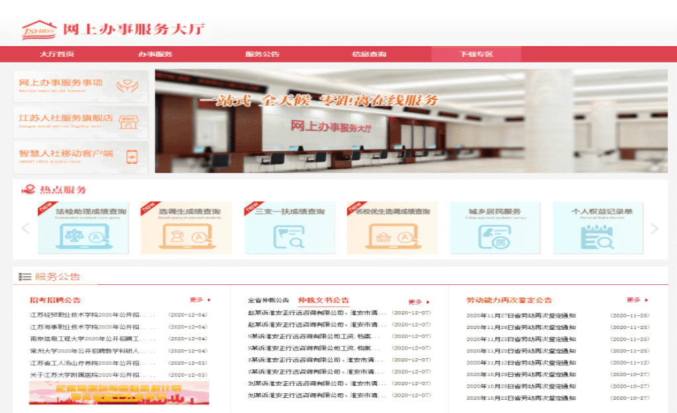
图 2-1
使用场景说明：
1.选择历史系统，单位选择“江苏省人社大厅”。
2.核验历史账户，单位填写原系统账户信息，系统核验通过后，确认法人信息。
3.确认法人信息，确认单位法人信息。
4.设置管理员，管理员需完成网办个人用户实名注册。填写管理员信息并设置管理员密码。
5.账户登录，单位完成升级后，系统提示新单位编号，请管理员牢记。管理员可通过单位登录中“账号密码”使用新单位编号+管理员密码进行登录。

2.1操作界面
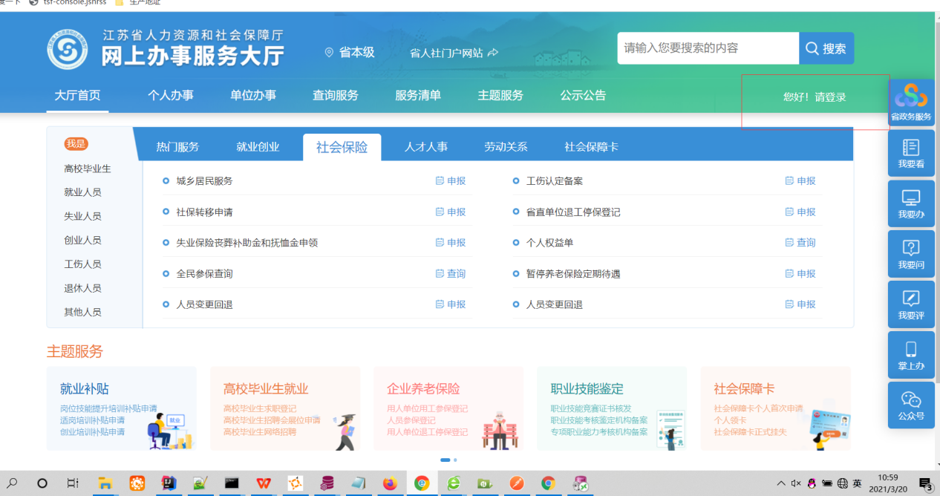
图2-2
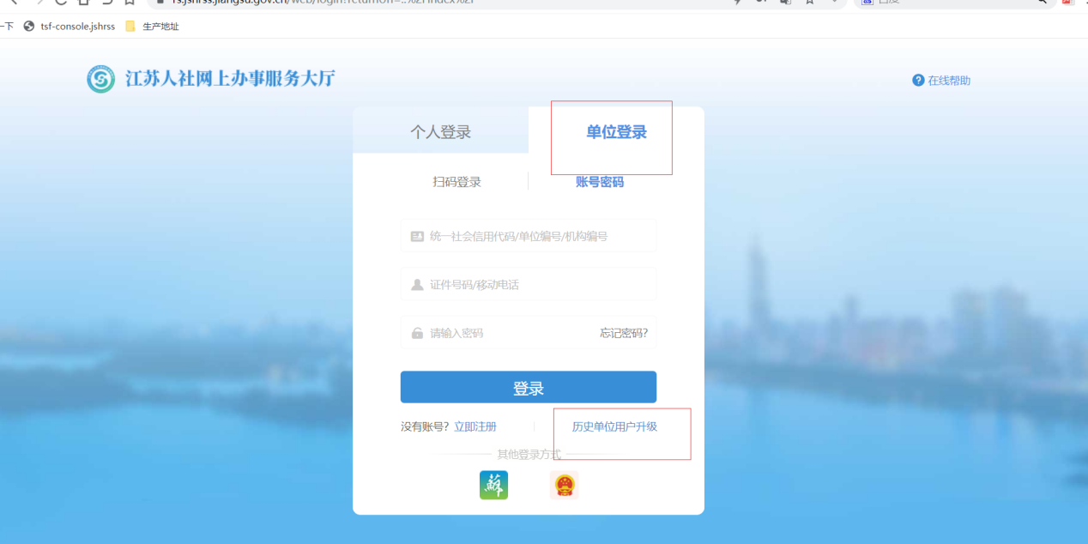
图2-3
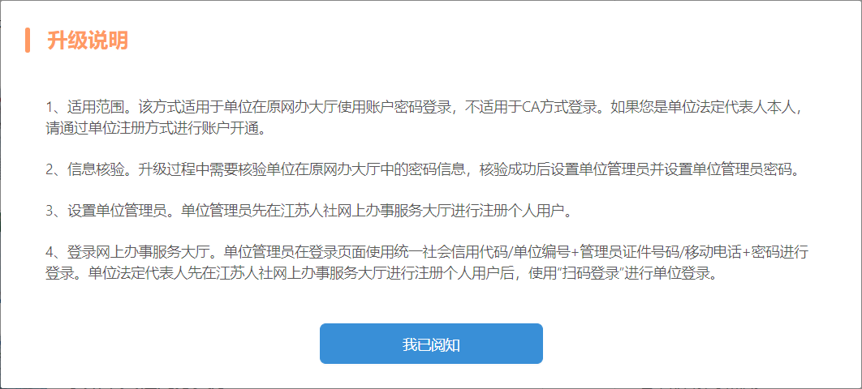
图2-4
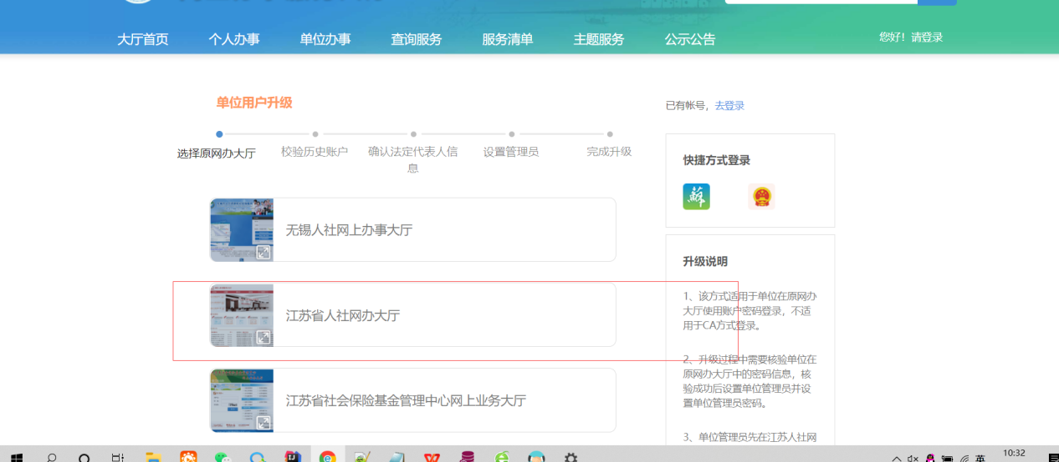
图2-5
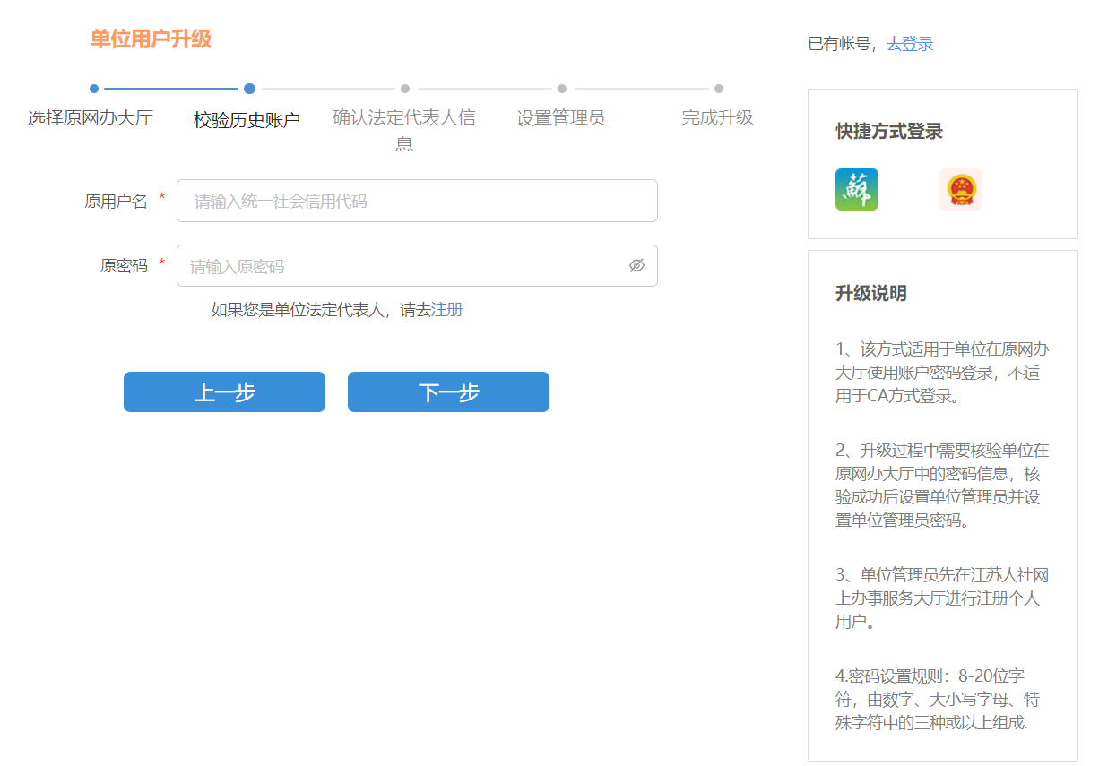
图2-6
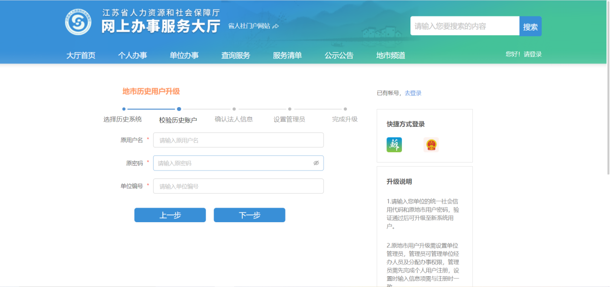
图2-7
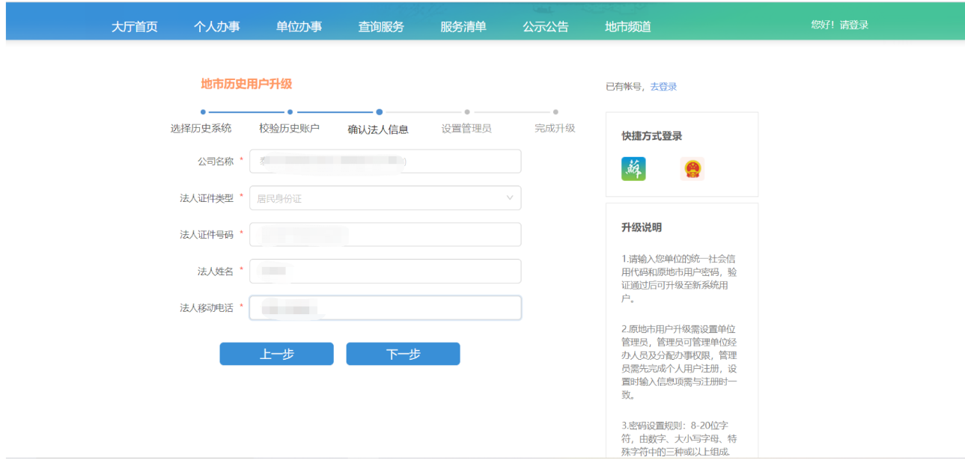
图2-8
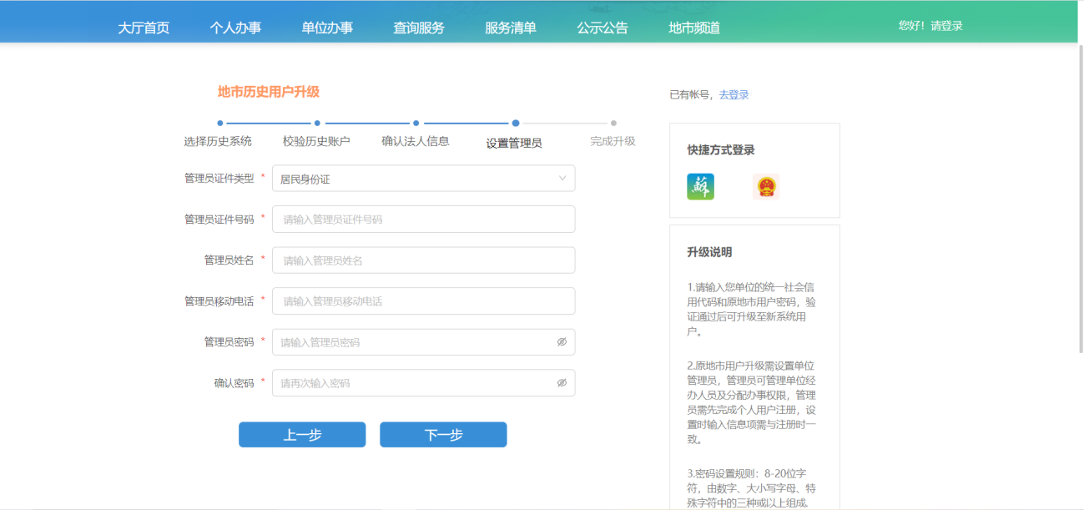
图2-9
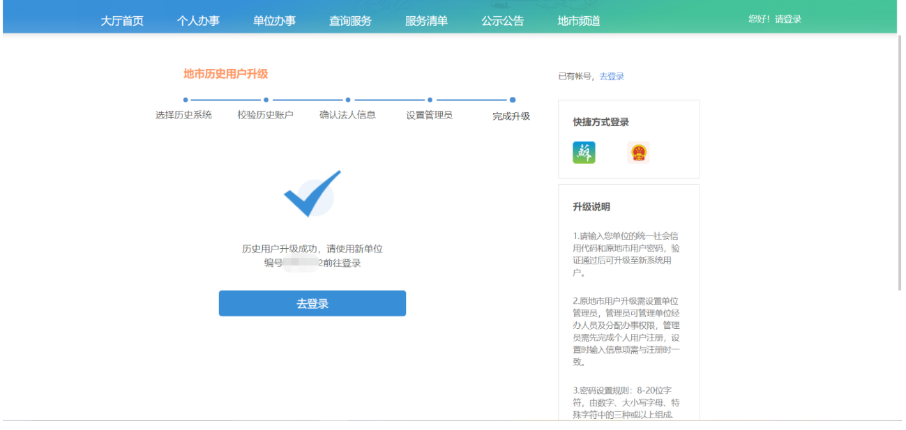
图2-10

2.2操作步骤
1.点击登录跳转到登录页面，选择单位登录，再点击历史用户升级。
2.选择历史系统，例如：江苏省人社网办大厅选择历史系统，进入下一环节。
3.校验历史账户，输入原用户名、原密码。
4.点击下一步进入下一环节，如果存在多条单位信息，需要补充填写单位代码再进行下一环节。
5.查询出法人信息，确认后进行下一环节。
6.设置管理员，填写单位管理员信息，设置管理员密码，全部设置完后进行下一环节。
7.全部设置完成，提示新的单位编号，完成升级。

2.3其他事项
1.请输入您单位的统一社会信用代码和原地市用户密码，验证通过后可升级至新系统用户。
2.原地市用户升级需设置单位管理员，管理员可管理单位经办人员及分配办事权限，管理员需先在江苏人社网办大厅完成个人用户注册，设置时输入信息项需与注册时一致。
3.密码设置规则：8-20位字符，由数字、大小写字母、特殊字符中的三种或以上组成。
4.历史用户升级完成后，请牢记新的单位编号。

单位注册
使用对象说明：如单位未在网办大厅历史系统注册过，无法通过历史用户升级注册，可选择以下几种方式进行注册或快捷登录。
1、快捷登录，单位可使用江苏政务办已有账户或电子营业执照进行快捷登录，单位无需注册。
2、注册，由法人直接在网办大厅注册。

3.1操作界面

3.1.1快捷登录
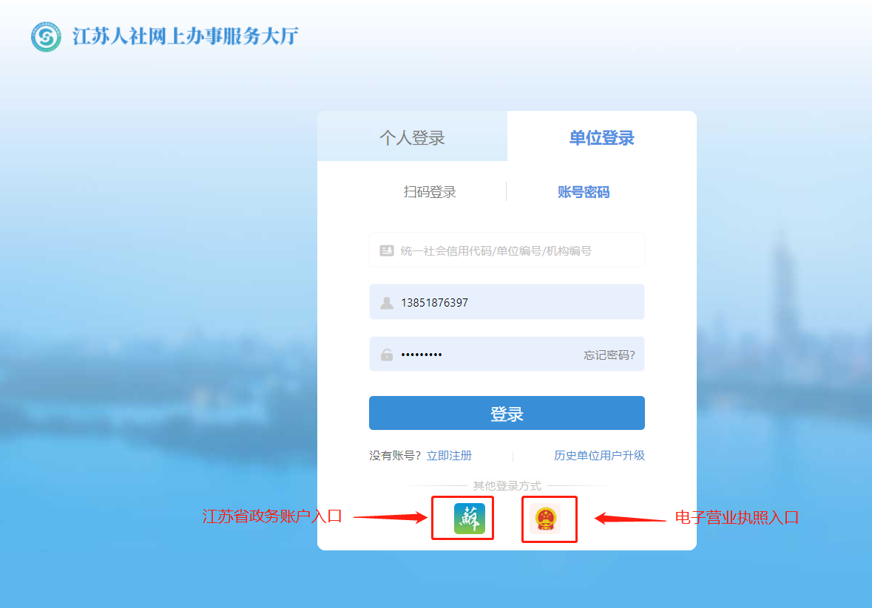
图3-1
3.1.2注册
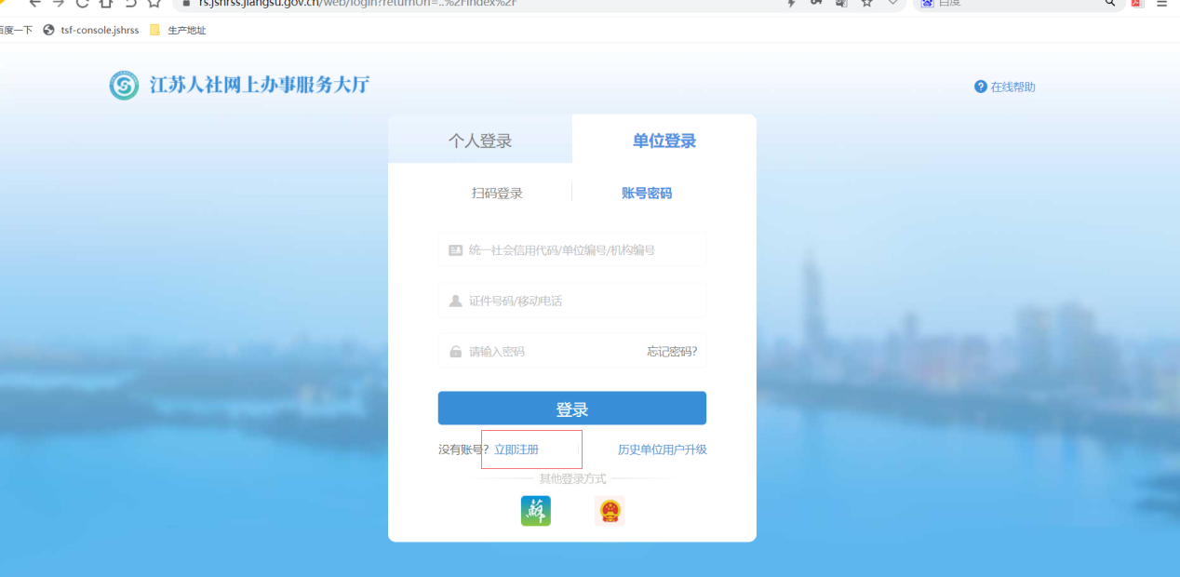
图3-2
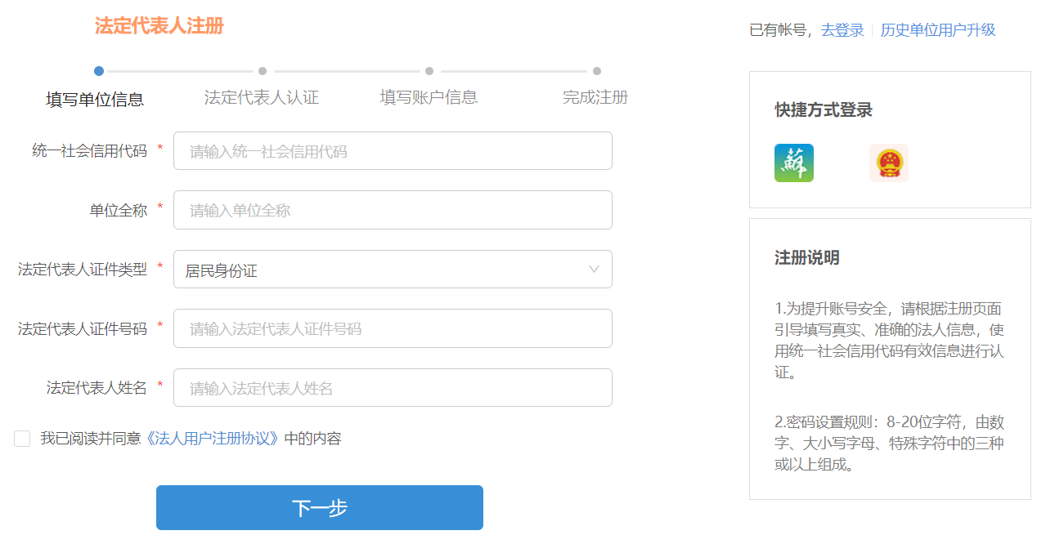
图3-3
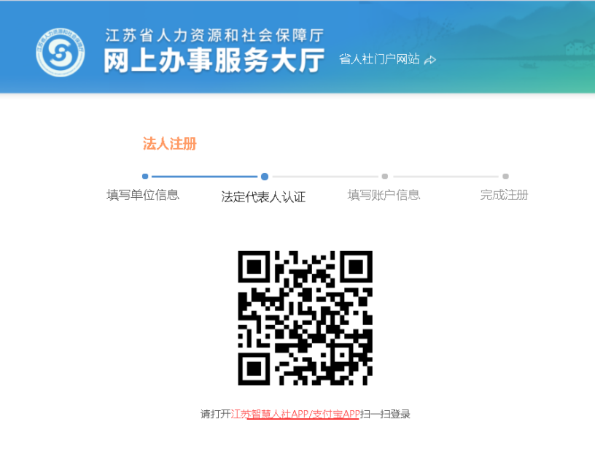
图3-4

3.2操作步骤
1.填写单位信息，填写统一社会信用代码、单位全称、法定代表人证件类型、法定代表人证件号码、法定代表人姓名。勾选我已阅读并同意《法人用户注册协议》中的内容，点击下一步按钮。
2.法定代表人认证，通过引导刷脸识别法定代表人。需本人使用江苏智慧人社APP或支付宝APP 人脸识别进行认证。
3.填写账户信息，填写手机号，短信验证码，密码和确认密码。
4.完成注册，提示注册成功页面。

3.3其他事项
1.为提升账号安全，请根据注册页面引导提供真实、准确、最新和完整的法人资料，使用统一社会信用代码有效信息进行实名、实人验证。
2.密码设置规则：8-20位字符，由数字、大小写字母、特殊字符中的三种或以上组成。
3.注册对象须是法人。

4、单位登录
单位或者机构登录新网办大厅常用方式主要有扫码登录、账号密码登录。
同时包含其它登录方式，省政务登录、电子营业执照登录。

4.1操作界面
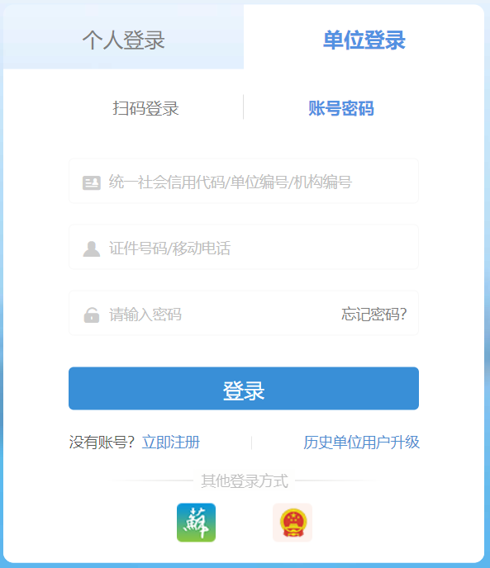
图4-1
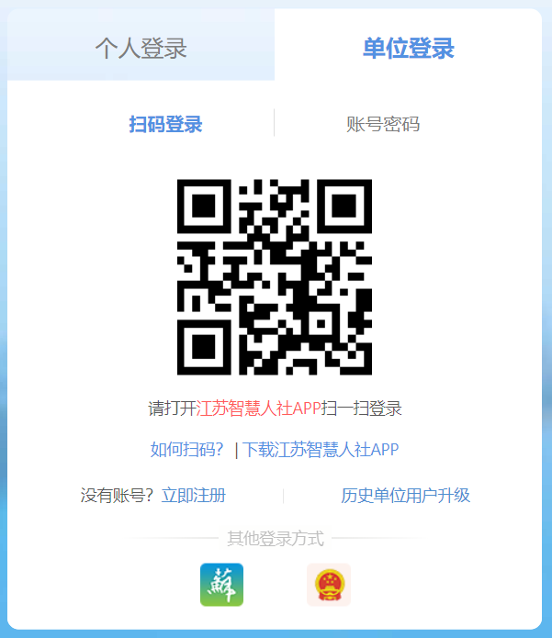
图4-2
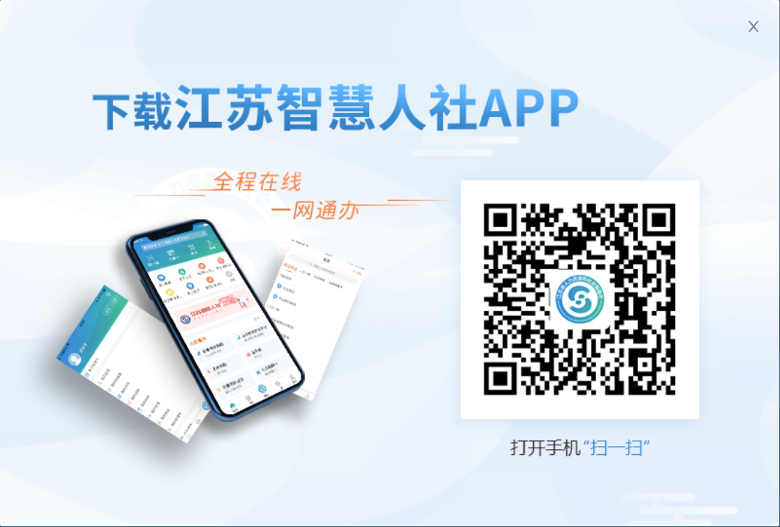
图4-3

4.2操作步骤

1.扫码登录，需要下载安装江苏智慧人社APP，下载方式可以通过点击登录页面上的“下载江苏智慧人社APP”链接，打开手机扫一扫进行下载。然后打开江苏智慧人社APP扫一扫进行扫码登录。如何扫码可以点击登录页面上的“如何扫码？”链接。

2.账号密码登录，打开账号密码登录页面，输入统一社会信用代码/单位编号/机构编号、证件号码/移动电话、输入密码，然后点击登录按钮。

4.3其他事项
1.需要提前进行单位注册或是单位历史用户升级。

5、忘记密码

使用对象：1.单位在新网办大厅登录单位账号时忘记密码，可通过法人找回密码导引找回密码。

2.经办人(包含管理员)在新网办大厅登录单位账号时忘记密码，可通过江苏智慧人社APP进行密码找回。

5.1法人忘记单位登录密码

5.1.1操作界面
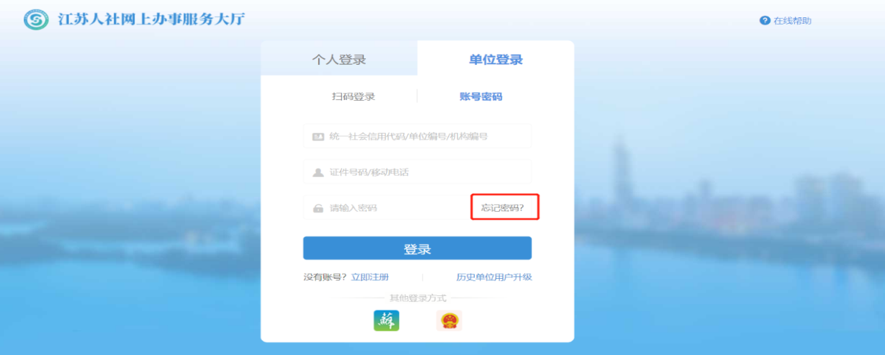
图5-1
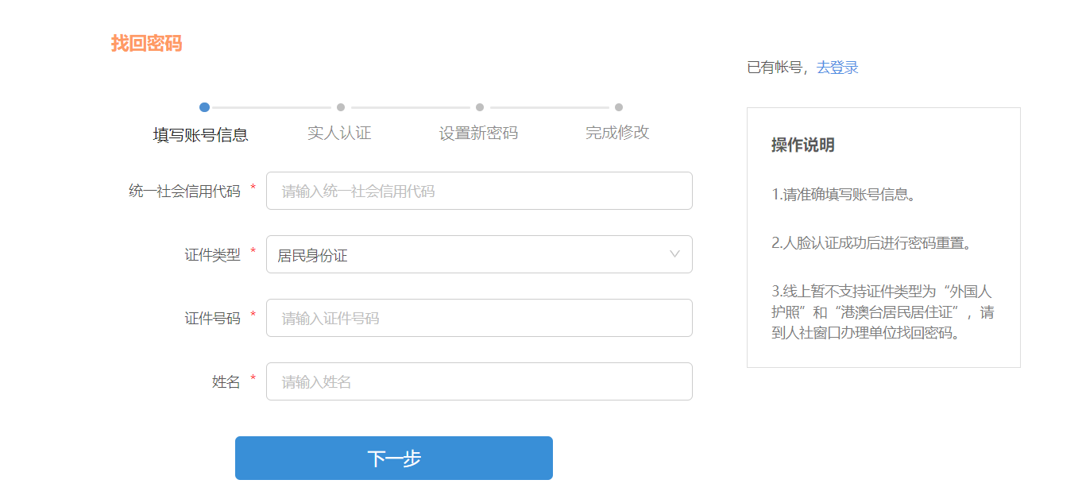
图5-2
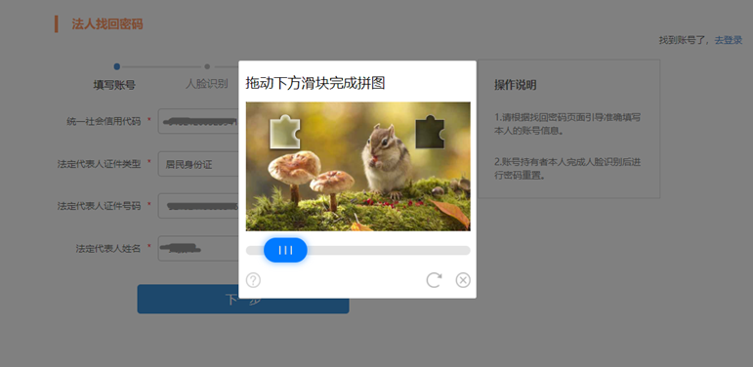
图5-3
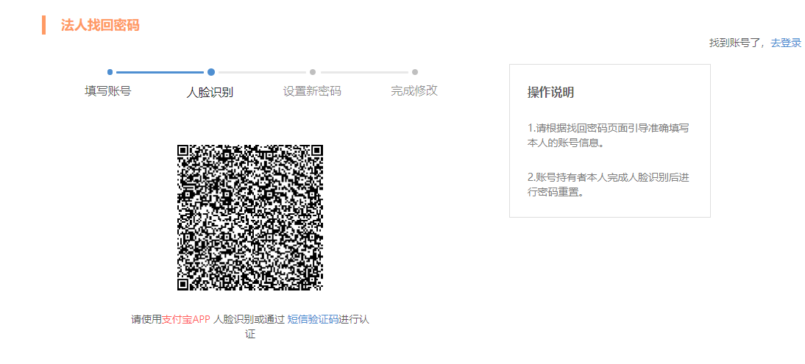
图5-4
5.1.2操作步骤
在单位账号密码登录页面中点击“忘记密码？”链接，打开法人找回密码页面，然后按照引导准确填写账号信息。
1.首先填写帐号信息，包含统一社会信用代码，法定代表人证件类型，法定代表人证件号码，法定代表人姓名。点击下一步，出现拖动下方滑块完成拼图的验证，正确完成后跳转到人脸识别页面。
2.人脸识别，通过引导刷脸识别法定代表人。使用支付宝APP 人脸识别或通过短信验证码进行认证。认证通过后跳转到设置新密码页面。
3.设置新密码，设置新密码，确认密码，密码校验成功则跳转到完成修改页面。
4.完成修改，提示密码设置完成。

5.2经办人忘记单位登录密码
经办人忘记单位登录密码，可登录江苏智慧人社APP进行操作。
5.2.1操作界面
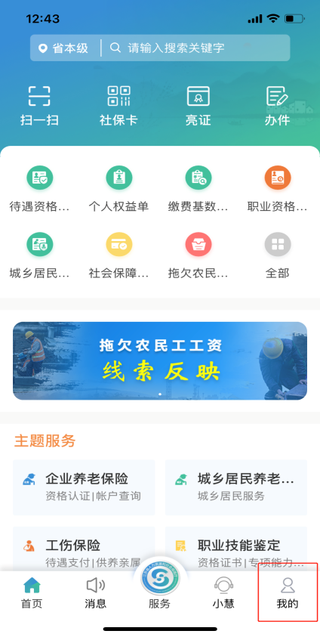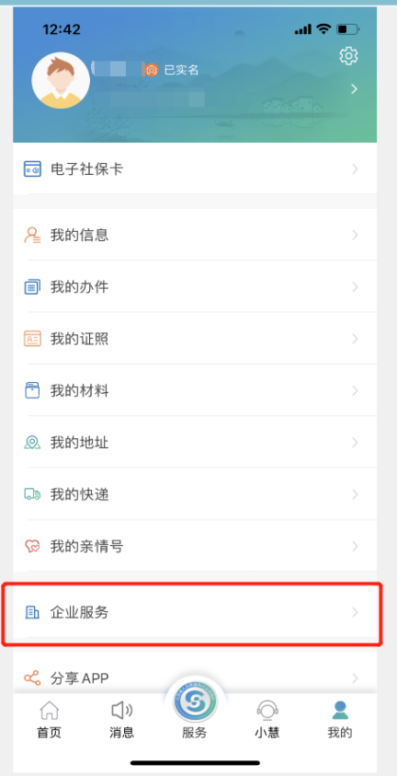
图5-5 图5-6
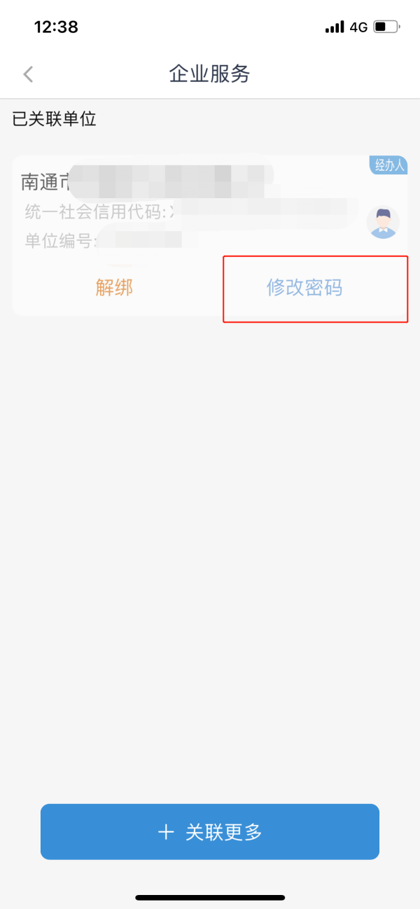
图5-7
5.2.2操作步骤
经办人登录江苏智慧人社APP，点击左下角“我的”，点击“企业服务”，选择关联单位，即可进行修改密码操作。

5.3其他事项

1.密码设置规则：8-20位字符，由数字、大小写字母、特殊字符中的三种或以上组成。
2.个人用户在被单位设置成经办人(包含管理员)后，需要在江苏智慧人社APP，“我的”，“企业服务”中进行单位绑定，如图5-8所示。
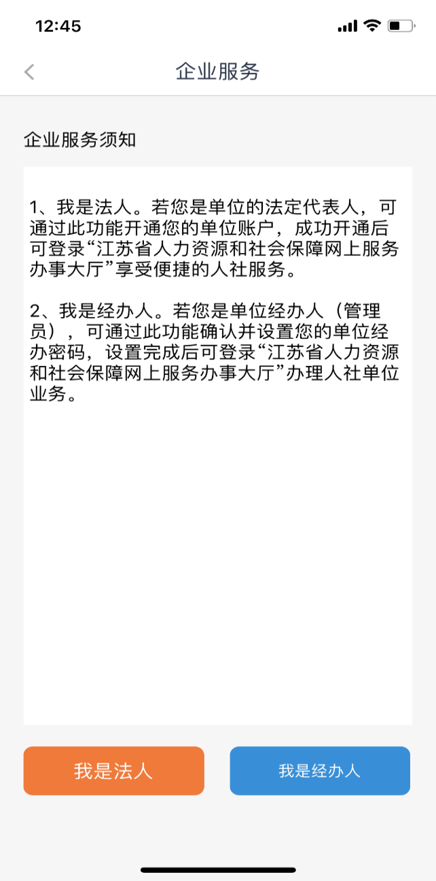
图5-8

